xinference部署
1、创建环境
Bash
conda create -n xinference python=3.10
2、安装
首先通过下面命令查看cuda版本
Bash
apt install nvidia-cuda-toolkit
nvcc --version
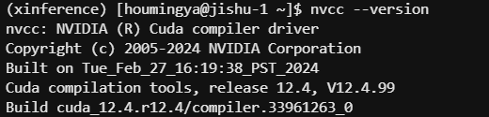
然后使用下面命令安装torch,注意cu124或者pytorch-cuda=12.4 后面的版本号跟截图中保持一致
Bash
pip install torch torchvision torchaudio --index-url https://download.pytorch.org/whl/cu124
或
mamba install pytorch torchvision torchaudio pytorch-cuda=12.4 -c pytorch -c nvidia
然后安装xinference
Bash
pip install "xinference[vllm]"
3、启动
Bash
conda activate xinference
xinference-local --host 0.0.0.0 --port 8188
指定模型缓存位置：
XINFERENCE_HOME=/data/xinference/models xinference-local --host 0.0.0.0 --port 8188
后台运行
sudo nohup xinference-local --host 0.0.0.0 --port 8188 > ~/xinference.log 2>&1 &
4、注意设置模型下载源的设置

使用vllm启动模型服务
1、进入模型文件所在目录
Plain Text
cd /home/steel_ljz/projects/vllm/pretrained_models

2、启动模型
Plain Text
VLLM_USE_MODELSCOPE=true vllm serve Qwen3-235B-A22B-Instruct-2507 --tensor-parallel-size 8 --max-model-len 131072 --max-num-seqs 128 --port 8188

3、测试

C++
curl http://localhost:8188/v1/chat/completions \
-H "Content-Type: application/json" \
-d '{
"model": "Qwen3-235B-A22B-Instruct-2507",
"messages": [
{"role": "user", "content": "你好，请介绍一下你自己。"}
]
}'

